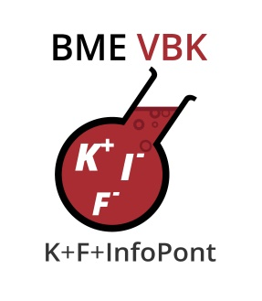

Meghívó

A Vegyészmérnöki és Biomérnöki Kar sok szeretettel meghív minden kedves érdeklődőt a 2019/2020-as Új Nemzeti Kiválóság Program 5 hónapos ösztöndíjasainak záró konferenciájára. A rendezvény nyilvános, minden érdeklődőt szeretettel várunk.

Időpont: | 2020.01.24.  14:00-17:05
Helyszín: | CH308
Levezető elnök: | Dr. Székely Edit

Az Új Nemzeti Kiválóság Program (ÚNKP) a kormány által a nemzeti felsőoktatási kiválóság támogatására alapított ösztöndíjprogram. A 2019/2020-as tanévben összesen 48 alapképzéses és mesterképzéses hallgató, doktorjelölt és fiatal oktató/kutató nyerte el a BME VBK-n ezt a támogatást. Az 5 hónap időtartamú pályázatok zárásaként a BME VBK ÚNKP rendezvényt szervez, amelynek célja, hogy az ösztöndíjasok ismertessék a kutatási tervükben vállalt kutatási feladatok megvalósítását, a kutatás eredményeit.

Program
Időpont: 2020.01.24.
Helyszín: 1111 Budapest, Szent Gellért tér 4. Ch. épület 308.
Levezető elnök: Dr. Székely Edit
Előadások:
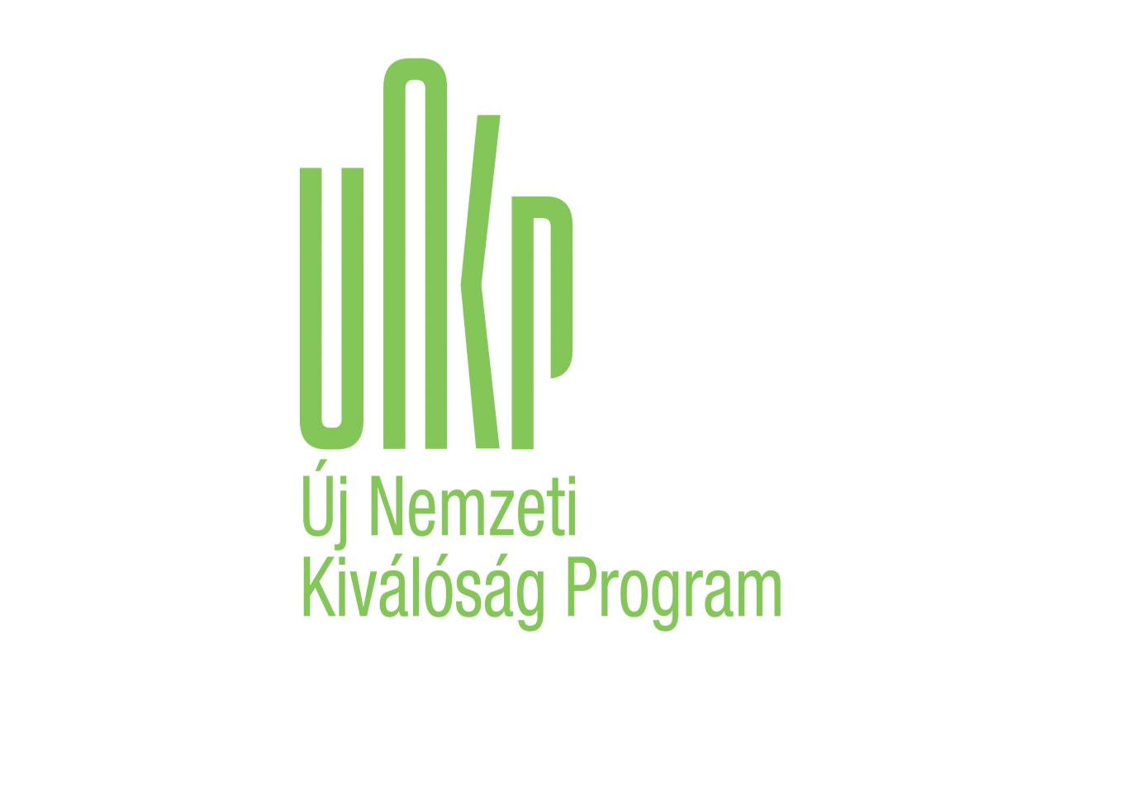
Időpont | Pályázó neve | Pályázati azonosító | Kutatási téma címe
14:00-14:05 | Köszöntő
14:05-14:25 | Papp Marcell | ÚNKP-19-1-I-BME-153 | Átmenetifém-ligandumok mechanizmus alapú racionális tervezése
14:25-14:45 | Rávai Bettina | ÚNKP-19-1-I-BME-165 | Szimmetrikus, izoindolin α-aminofoszfin-oxidok előállításának tanulmányozása mikrohullámú reaktorban
14:45-15:05 | Hertner-Horváth Anna | ÚNKP-19-2-II-BME-371 | A politejsav modulusának becslése kristályszerkezeti tényezők alapján
15:05-15:25 | Madarász Lajos | ÚNKP-19-2-I-BME-373 | Képelemzés alapú szabályozás fejlesztése gyógyszertechnológiai folyamatokhoz
15:25-15:45 | Márton Anna | ÚNKP-19-2-I-BME-368 | Szekunder foszfinoxid egységet tartalmazó koronaéterek előállítása és alkalmazása
15:45-16:05 | Mózner Orsolya | ÚNKP-19-2-I-BME-380 | Az ABCG2 membránfehérje természetes variánsainak jellemzése, a mutációk hatásmechanizmusának vizsgálata
16:05-16:25 | Vincze Anna | ÚNKP-19-2-I-BME-370 | A cornea-PAMPA modell fizikai-kémiai jellemzése
16:25-16:45 | Kőrösi Márton | ÚNKP-19-3-III-BME-409 | Új oldódási és olvadási fázisegyensúly mérése nagynyomású rendszerben
16:45-17:05 | Polyák Péter | ÚNKP-19-3-III-BME-384 | A poli(3-hidroxibutirát) jellemzése és alkalmazása hatóanyag hordozó mátrixként

